Prema planiranim aktivnostima projekta Eko-eko za održivi razvoj 24.10.2014.godine, u suradnji sa OŠ Kustošija i Centrom za kulturu i film August Cesarec provedena je javna tribina i radionice u Drugoj ekonomskoj školi na temu: Voda-istražujemo i učimo.
VODITELJICE RADIONICA I TRIBINE: Renata Brzica,prof., Ondina Čižmek-Vujnović, univ.spec.oec., Đurđica Patafta, prof.
OSTVARENI SU SLJEDEĆI CILJEVI:
Tribinom je predstavljen projekt Druge ekonomske škole „ Eko-eko za održivi razvoj“. Projekt predstavlja sintezu ekološkog i ekonomskog sadržaja na temu „Voda“. Kroz radionice učenici su samostalno timskim radom obradili teme:1.Štednja vode 2.Cijena vode 3.Marketinški splet 4. Biotički bodovni indeks (gornji tok) 5.Biotički bodovni indeks (srednji tok) 6.Biotički bodovni indeks(donji tok).Učenici su također upoznali i bioindikatore pokazatelje kakvoće vode, pročišćavanje otpadnih voda, izvore onečišćenja voda, tvari koje onečišćuju vode i posljedice onečišćenja voda.
TIJEK AKTIVNOSTI:
1.Pripremanje, organizacija i provedba tribine
2.Organizacija i provedba radionica:a)Štednja vode
b)Cijena vode
c)Marketinški splet
d)Biotički bodovni indeks
3.Determinacija vrsta i određivanje biotičkog bodovnog indeksa (gornji, srednji i donji tok potoka)
4.Priprema i obrada rezultata za javnu raspravu i objavu rezultata
5.Sažimanje materijala i pisanje izvješća popraćenog fotozapisom
OPIS AKTIVNOSTI I REZULTATI:
Učenici Druge ekonomske škole održali su u prostorijama škole javnu tribinu. Osnovni cilj naših aktivnosti bio je probuditi svijest građana o značaju kopnenih voda i njenih životnih zajednica, te mogućem narušavanju prirodne ravnoteže. Svaka duža promjena kvalitete vode uzrokuje promjenu sastava životnih zajednica u vodi. Naime, bioindikatori koji žive na dnu (bentos) su pokazatelji kakvoće vode. Biološkom i kemijskom analizom na terenu dolazimo do spoznaja o kakvoći vode.
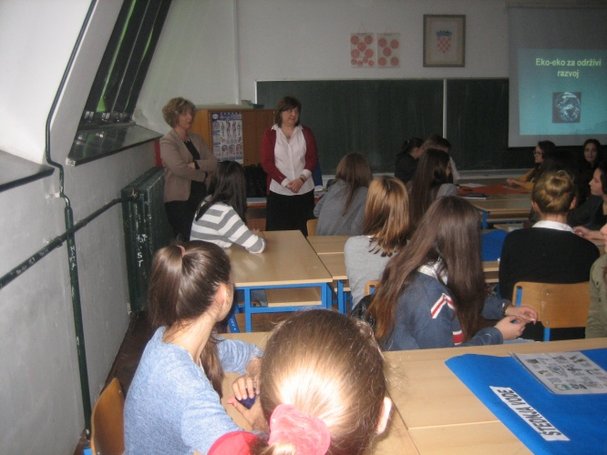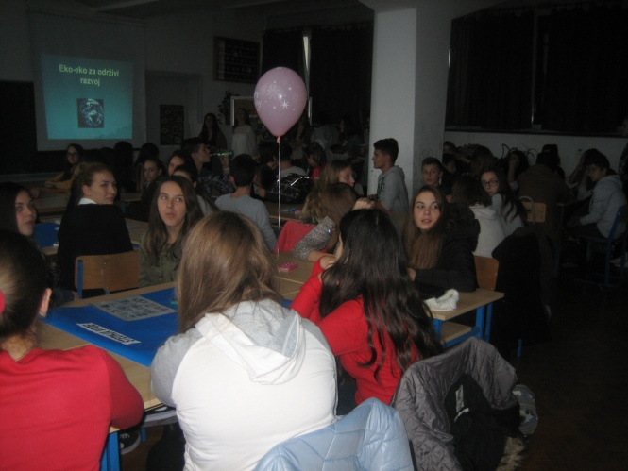
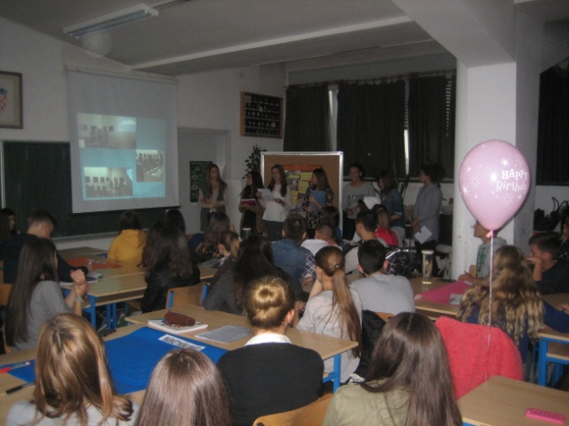
Uspoređujući cijene vode na tržištu EU, ali i primjere gdje je voda unosan poslovni poduhvat, razviti ćemo spoznaje o važnosti vode kao velikog gospodarskog potencijala. Budući da se učenici pripremaju za ulogu poduzetnika, bitno je da budu upoznati s načelima održivog razvoja odnosno planom gospodarenja otpadom koje primjenjuju društveno odgovorne poslovne organizacije. 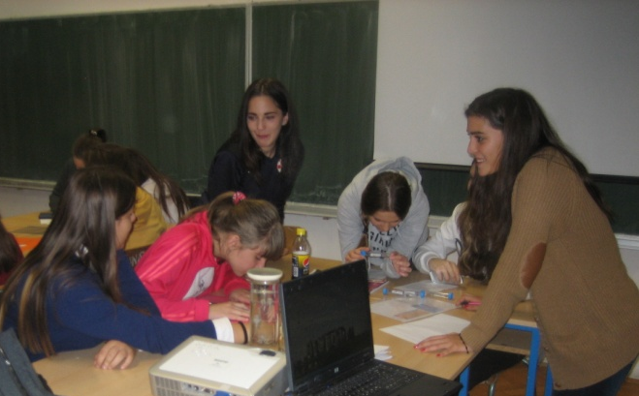 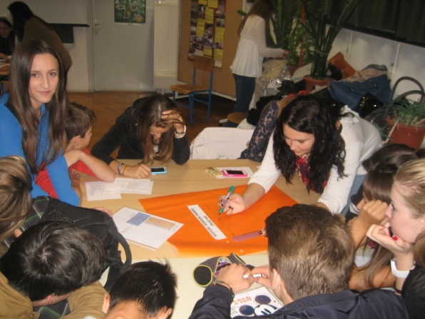
Radionice su bile organizirane u šest skupina u kojima su uspješno surađivali učenici iz Druge ekonomske škole i OŠ Kustošija. Na primjeru hipotetske vode učenici su uz vjernu simulaciju pomoću organizama iz školske zbirke, slikovnog materijala i tablica određivali kakvoću vode.
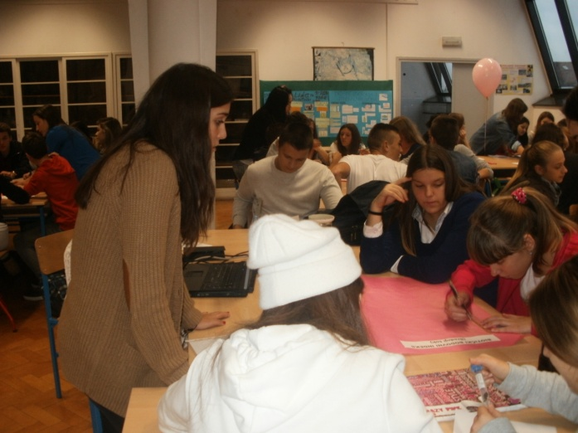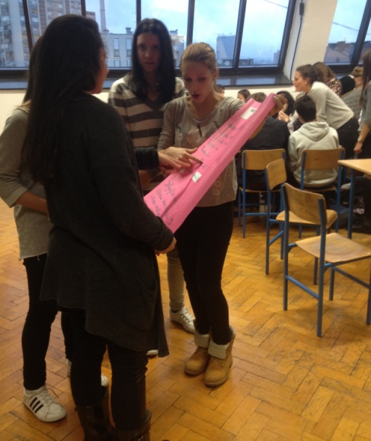
Određivanje biotičkog bodovnog indeksa jednostavna je i sveobuhvatna metoda pomoću koje možemo odrediti stupanj onečišćenja voda tekućica. Svakoj skupini životinja pridružujemo odgovarajuću brojčanu vrijednost. Izračunamo zbroj pridruženih bodova te ga podijelimo sa brojem pronađenih skupina.
Kroz radionicu cijena vode učenici su pomoću tabela i grafikona izračunali koliko mjesečno potroši četveročlana obitelj za vodu u pojedinim zemljama EU.
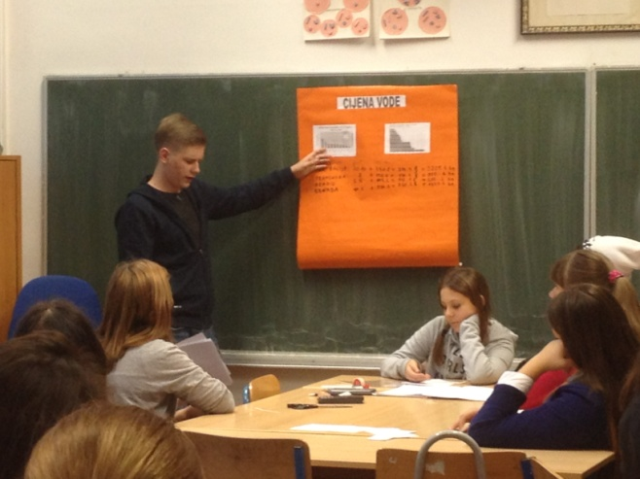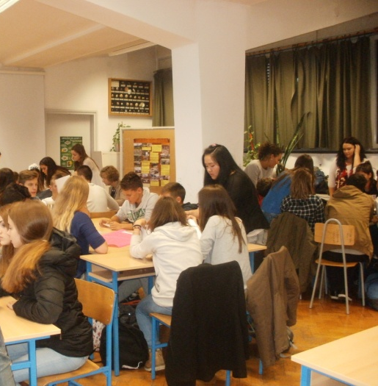
Je li voda besplatan dar prirode ili dragocjenost? Problem vode promatran je sa ekološkog i ekonomskog aspekta, a zanimljivo je da smo kroz raspravu došli do zajedničkog rješenja – potreba za štednjom vode. Radionica marketinški splet uputila nas je na promociju,cijenu i distribuciju zamišljenog proizvoda –vode“ Ive“. Razmijenili smo iskustva o cijeni flaširane pitke vode u pojedinim zemljama. 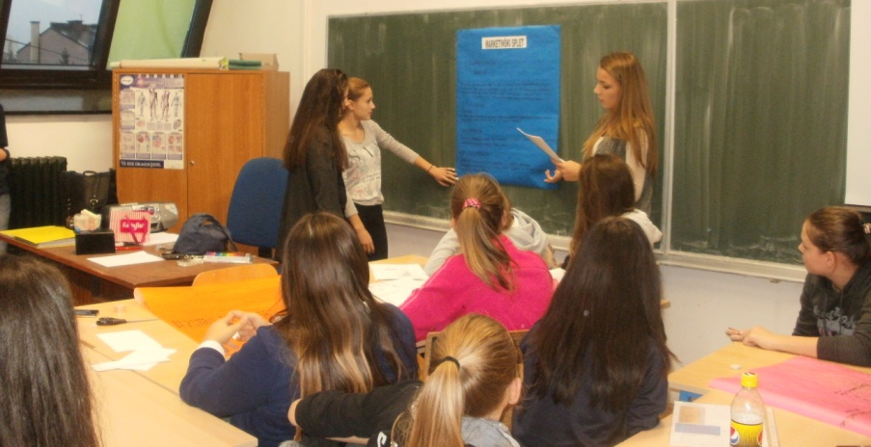

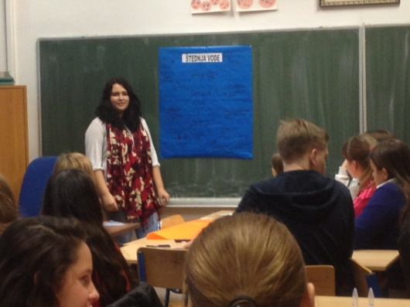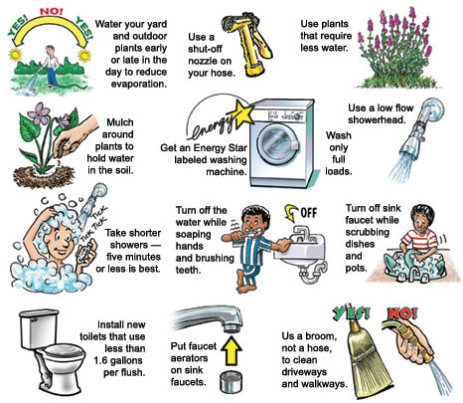

Nakon radionica prikazan je i kratki film Eko udruge „Izvor“ o vodi i izvorištima pitke vode, te o opasnostima divljih odlagališta otpada koji direktno prijete našim vodotocima.

Na javnoj raspravi zaključili smo:
- Voda je ljudsko pravo.
- Ljudi na vodu ne gledaju kao na ekonomsko dobro, već je bezdušno rasipaju dok je istovremeno drugi nemaju.
- U Africi i Aziji gotovo tri četvrtine stanovništva nema čistu pitku vodu. Približno 5 milijuna ljudi umire svake godine od bolesti koje se prenose prljavom vodom.
- Približno 80% svih bolesti nastaju zbog nečiste vode za piće.
- Analizom uzoraka bentosa dobiveni su sljedeći rezultati :BBI (gornji tok)=8,29 I klasa- prirodno čiste vode, BBI (srednji tok)=7,29 II klasa -slabo onečišćene vode, BBI (donji tok)=2
V klasa- vrlo jako onečišćena voda.
- Kopnene su vode ugrožene zbog razvoja industrije i poljoprivredne proizvodnje, nastaju promjene sastava životnih zajednica u vodi.
- Rezerve pitke vode se sve više smanjuju.
- U vodoopskrbnoj mreži Zagreba se zbog dotrajalosti i oštećenja na mreži dnevno gubi 40% “proizvedene” pitke vode.
- Na primjeru Jane vidimo da je voda vrlo uspješan poslovni poduhvat.
- Visoke cijene vode u pojedinim zemljama daleko premašuju mogućnosti plaćanja hrvatskih obitelji sa prosječnim primanjima.
- Svatko od nas svojim stavom i ponašanjem može doprinijeti štednji vode i zaštiti prirode.
- U stvarnosti voda je izvor života – najdragocjeniji dar prirode.

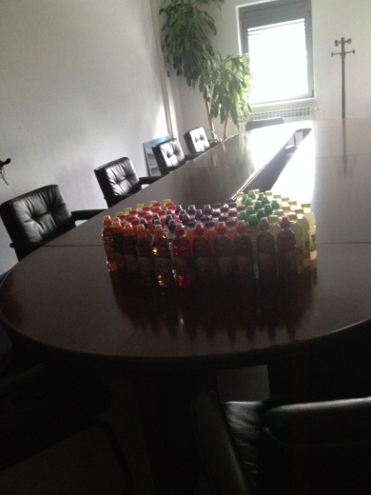
BROJ SUDIONIKA:
- Aktivno uključenih u provedbu radionica i tribine: 60
- Broj voditelja: 3
- Broj koordinatora radionica: 6

Posebno zahvaljujemo učenicima OŠ Kustošija i voditeljici Đurđici Patafta,prof.,te Slavici Šoštar,prof. i Centru za kulturu i film August Cesarec na dosadašnjoj uspješnoj suradnji.

